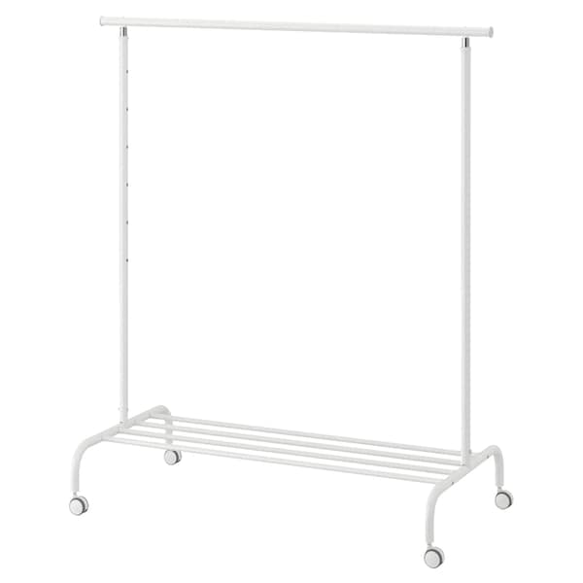

RIGGA

Portant, blanc

15 €

Éco-part. Mobilier 0,18 €